

Responsabilidade: Grupo Espírita Seara do Mestre
www.searadomestre.com.br/evangelizacao

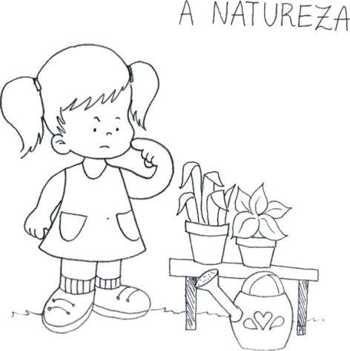

- Não, mãe. Não vou molhar as plantas. Não gosto da natureza!

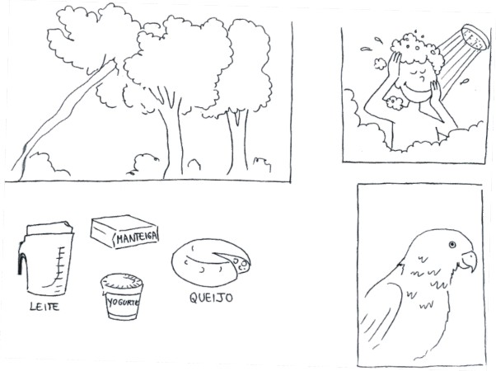

- Mas, filha, a natureza não são apenas as plantas. A natureza foi criada por Deus e inclui as plantas, os animais, as flores, a água, o ar, a chuva, o mar, o céu, as nuvens...

- Não me interessa, mãe. Por mim a natureza não precisava existir.

A mãe de Márcia silenciou por alguns minutos.

- E se ela não existisse pra você, por um dia?

- Por mim tudo bem, retrucou a garota. Seria muito bom.

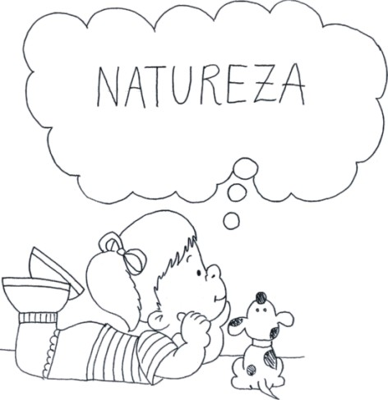

- Então está combinado. Amanhã não haverá natureza na sua vida. Que tal?

Márcia desconfiou um pouco da proposta da mãe, mas concordou. Ela achou que seria bom não ter que regar as plantas, varrer as folhas do pátio ou cortar a grama.

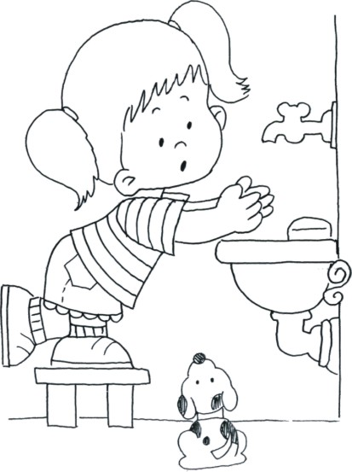

No dia seguinte, quando acordou, foi lavar o rosto e escovar os dentes, mas não havia água.

Foi colocar o seu uniforme da Escola, mas não achou a camiseta.

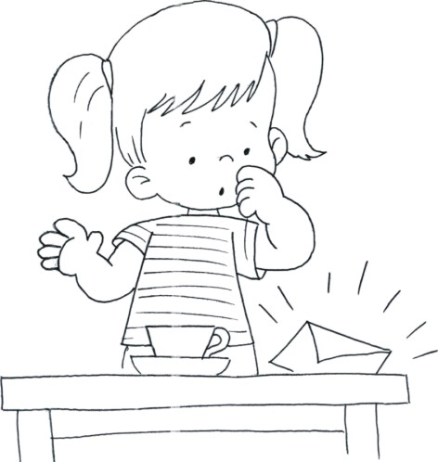

Chegando na cozinha, não encontrou seu café pronto. Na mesa apenas um bilhete:

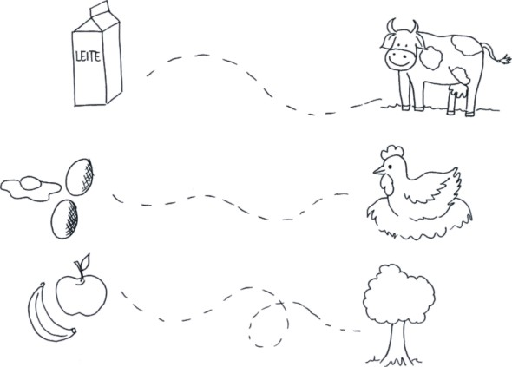

“O leite vem da vaca. O açúcar tem sua origem na cana-de-açúcar e o café é uma planta também. O pão vem do trigo e as frutas também tem sua origem na natureza.”

Márcia achou bom poder sair sem tomar café, pois estava sem fome mesmo e a mãe não insistiria para ela comer. Perguntou pela camiseta do uniforme, mas a mãe respondeu que era de algodão, que era uma planta e que, portanto, não poderia vesti-la naquele dia. Sentiu falta de Vivi, sua gata, que sempre lhe dava bom-dia com um carinho especial, mas logo ficou sabendo que ela estava passando o dia na vizinha, pois os animais são parte da natureza.

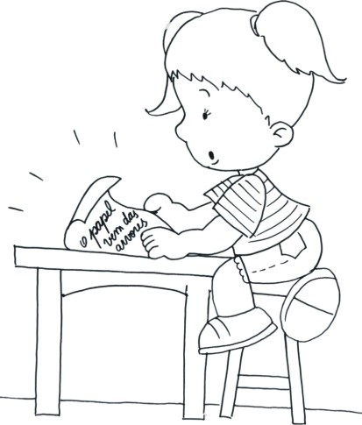

Quando entrou no carro a garota achou engraçado a mãe lhe dizer para ir de olhos fechados até a escola, depois ficou sabendo que era para não ver as árvores e as flores que deixavam o caminho tão bonito na primavera.

Na escola, quando abriu a mochila, não encontrou seu caderno e os lápis, mas apenas um bilhete:

“O caderno e os lápis vêm das árvores. Um beijo. Sua mãe.”

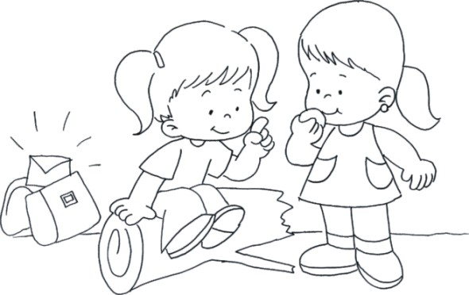

Chateada, pediu uma folha e um lápis emprestado. Na hora do recreio, no lugar de seu lanche havia outro bilhete:

“Não achei nada para você comer que não viesse da natureza. Sinto muito.”

Ao chegar em casa, Márcia sentiu o cheiro do almoço e foi conversar com sua mãe.

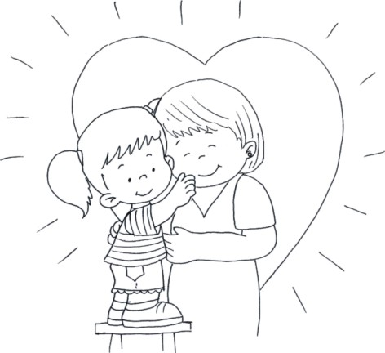

Ela estava com fome e arrependida da bobagem que disse no dia anterior. Enquanto ela conversava, admitindo que não podia viver sem a natureza, Vivi, a gata, veio deitar perto da menina.

A mãe abraçou carinhosamente a filha e pediu que ela fizesse a prece antes do almoço, como era costume da família.

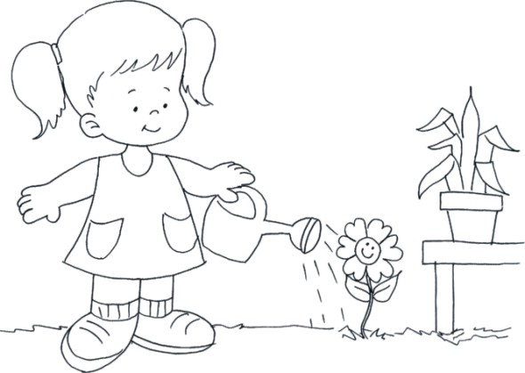
Naquele dia, Márcia pediu perdão a Deus e agradeceu ao Pai Maior por Ele ter criado a natureza.

História: Claudia Schmidt
Desenhos: Sherazade Gomes

CONVERSANDO SOBRE A HISTÓRIA
Como termina a história?

· A personagem da história (Márcia) repensa o papel da natureza em sua vida?

Vocês conhecem maneiras de cuidar da natureza

A natureza
Deus criou as plantas, as árvores, as flores, os mares, os rios, os animais; toda a natureza.

As plantas servem como alimento, remédio, renovam o ar que respiramos e embelezam o mundo.

Os animais são importantes para o equilíbrio do planeta; alguns podem ser domesticados e se tornam nossos amigos.

Os seres humanos devem colaborar para a conservação da natureza, preservando as florestas e as plantas, cuidando dos animais, fazendo a seleção do lixo e não poluindo os rios e os mares.

Os animais e as plantas são criações de Deus que devemos respeitar, vivendo em paz e harmonia com a natureza.

